Министерство науки и высшего образования Российской Федерации

Федеральное государственное бюджетное образовательное учреждение

высшего образования

ТОМСКИЙ ГОСУДАРСТВЕННЫЙ УНИВЕРСИТЕТ СИСТЕМ

УПРАВЛЕНИЯ И РАДИОЭЛЕКТРОНИКИ (ТУСУР)

Кафедра КСУП

Алгоритмы растровой графики. Построение графических примитивов. Обход контура. Заливка замкнутой области. Отсечение отрезков

Отчет по лабораторной работе № 2

по дисциплине «Компьютерная графика»

Студенты гр. 582-1

_________ К. Н. Полушвайко

_________ А. Д. Рязанов

_________ А. А. Юрьев

«___» __________ 2024 г.

## 

Проверил

канд. техн. наук,

доцент каф. КСУП

_________ Н. Ю. Хабибулина

«___» _________ 2024 г.

2024 г.

**1 Цель работы и постановка задачи**

Цель работы – изучение и реализация алгоритмов растровой графики: генерация отрезка алгоритмами Брезенхема и цифровым дифференциальным анализатором (обычным и несимметричным), генерация окружности алгоритмом Брезенхема, вывод линий различного стиля; обход сложного контура, заливка контура с затравкой, закраска многоугольника; алгоритмы отсечения отрезков.

**Варианты задач:**

1. Генерация окружности по алгоритму Брезенхема (Вариант 1) – А. Юрьев;
2. Алгоритм закраски многоугольника (Вариант 6) – А. Рязанов;
3. Двумерный алгоритм отсечения Коэна-Сазерленда (Вариант 8) – К. Полушвайко.

**Роли:**

* Руководитель – А. Юрьев;
* Технический писатель – А. Рязанов;
* Инженер-программист – К. Полушвайко.

**2 Анализ задачи**

Рассмотрим подробнее каждую из задач.

Для закрашивания многоугольника был выбран XY-алгоритм, построчное заполнение.

Его основная идея – закрашивание фигуры отрезками горизонтальных прямых. Алгоритм представляет собой цикл вдоль оси у, в ходе которого выполняется поиск точек пересечения линии контура с соответствующими горизонталями.

1) найти min{yi} и max{yi} среди всех вершин Pi многоугольника.

2) Выполнить цикл по y от y = min{yi} до y = max{yi}.

{

2.1) Нахождение точек пересечения всех отрезков контура многоугольника с горизонталью y. Координаты xj точек сечения записать в массив.

2.2) Сортировка массива { xj} по возрастанию x.

2.3) Вывод горизонтальных отрезков с координатами

{ x0, y} - { x1, y}

{ x2, y} - { x3, y}

. . . . . . . . . . . . .

{ x2k, y} - { x2k+1, y}

Каждый отрезок выводится цветом заполнения

}

алгоритм Коэна-Сазерленда заключается в классификации отрезков или отдельных точек относительно прямоугольного окна (области) на экране компьютера. Этот алгоритм часто используется в компьютерной графике для определения видимости объектов на экране.

Шаги работы алгоритма Коэна-Сазерленда:

1. Задается прямоугольное окно или область на экране, которая определяет видимую область.

2. Каждая точка или отрезок классифицируется по отношению к границам этой области с помощью кодов.

3. Коды могут быть представлены бинарными значениями, где каждый бит соответствует одной из сторон окна (верхней, нижней, левой, правой).

4. Если коды точек отрезка равны 0000, то отрезок полностью видим.

5. Если логическое И кодов точек отрезка не равно 0, то отрезок невидим.

6. Если логическое И кодов точек отрезка равно 0, то этот отрезок подозрительный и нуждается в дальнейшем рассмотрении. Он может быть как частично видим так и полностью невидим.

Алгоритм построения окружности Брезенхема является одним из наиболее эффективных способов рисования окружностей на экране компьютера. Он основан на использовании целочисленной арифметики, что позволяет избежать операций с плавающей запятой и ускорить процесс отрисовки.

Принцип работы алгоритма построения окружности Брезенхема:

1. Задаются координаты центра окружности (x0, y0) и радиус r.

2. Инициализируются переменные x = 0, y = r и delta = 2 - 2*r.

3. На каждом шаге алгоритма вычисляется расстояние до центра окружности для двух возможных позиций пикселя (x+1, y) и (x+1, y-1).

4. Выбирается позиция, ближайшая к окружности, и рисуется пиксель.

5. Пересчитываются значения переменных x, y и delta в зависимости от выбранной позиции.

6. Шаги 3-5 повторяются до тех пор, пока x не станет больше y.

**2 Описание структуры программы**

Для удобства реализации и компоновки проекта был создан репозиторий на github с рабочим процессом Git-flow. Каждая лабораторная реализована в отдельной форме. А каждая задача была реализована в отдельном пользовательском интерфейсе для удобства соединения всех задач в одно целое. Также такой подход уменьшал количество конфликтов, при слиянии веток в репозитории.

**3 Руководство пользователя**

При запуске программы вас встретит главное меню с кнопками (рисунок 4.1). Нужная активная кнопка – это «лабораторная работа 2», нажав на нее откроется новое окно с вкладками, где находятся задачи на первую лабораторную работу (рисунки 4.2-4.5).

Каждая вкладка имеет PictureBox, в котором демонстрируется работа алгоритмов.

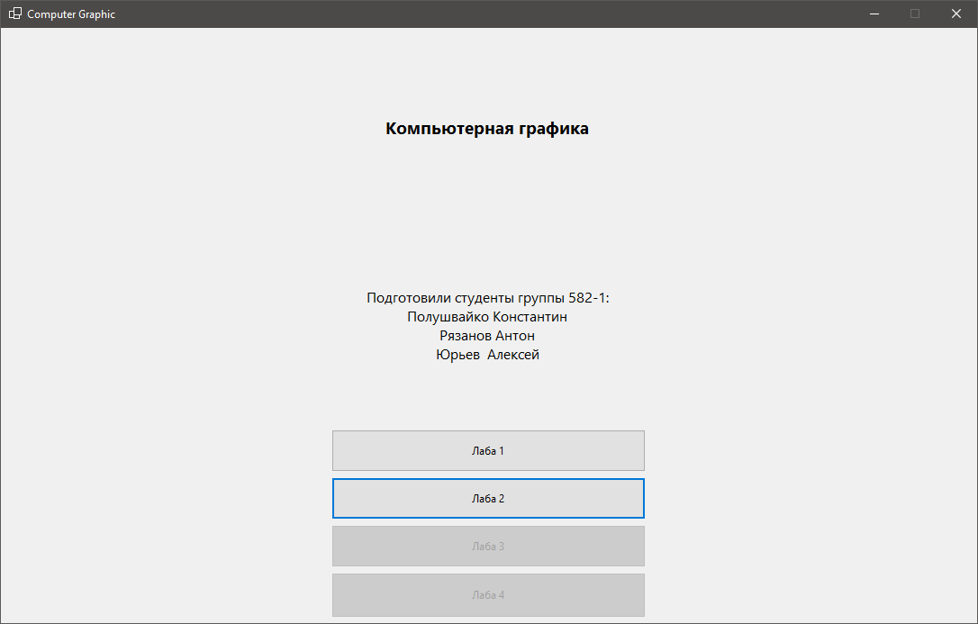

Рисунок 4.1 – Главное меню

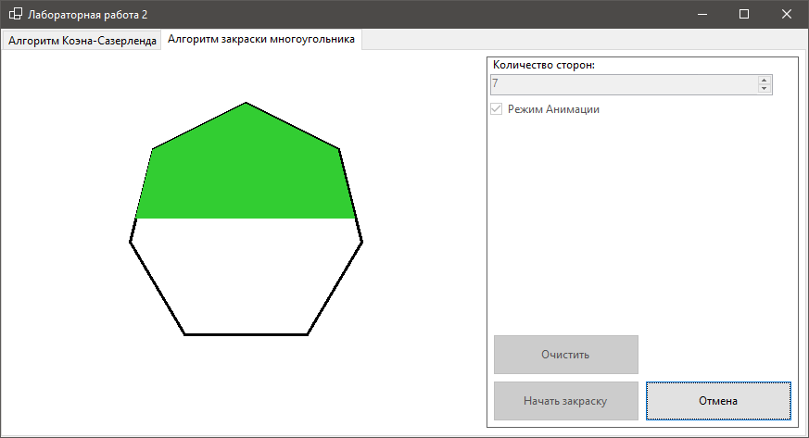

Рисунок 4.2 – Алгоритм закраски многоугольника

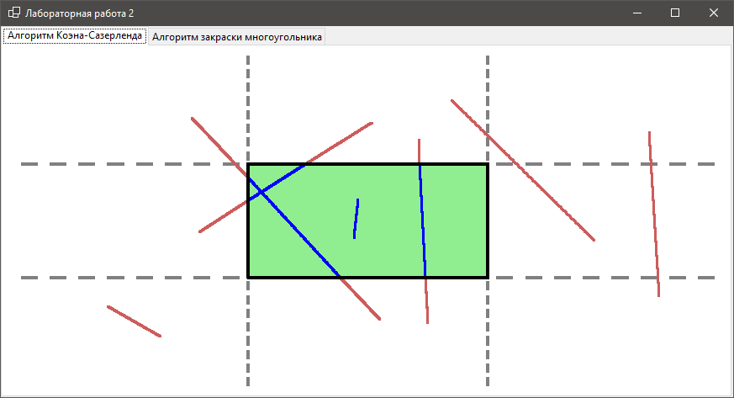

Рисунок 4.3 – Алгоритм Коэна-Сазерленда

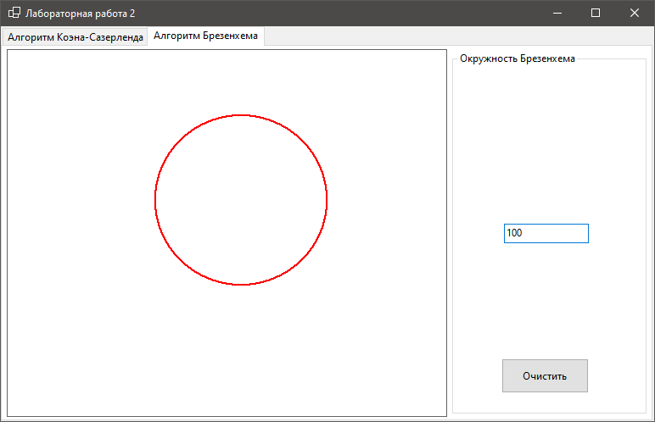

Рисунок 4.3 – Алгоритм Брезенхема построение окружности

**4 Контрольные вопросы по лабораторной работе № 2**

1. Чем отличаются обычный и несимметричный алгоритмы ЦДА?

Обычный алгоритм ЦДА использует одинаковые шаги по обеим осям для рисования линии, в то время как несимметричный алгоритм ЦДА использует различные шаги для каждой оси.

2. Кратко опишите основную идею алгоритма Брезенхема генерации отрезка.

Основная идея алгоритма Брезенхема для генерации отрезка заключается в использовании целочисленных операций и вычисления ошибки для выбора пикселей на линии.

3. Кратко опишите основную идею алгоритма Брезенхема генерации окружности.

Алгоритм Брезенхема для генерации окружности основан на использовании симметрии окружности и вычислении ошибки для выбора пикселей на окружности.

4. Что такое «растр»?

Растр — это сетка пикселей, используемая для представления изображений на экране компьютера.

5. Что такое «растровая компьютерная графика»?

Растровая компьютерная графика — это метод представления графических изображений с использованием растровой сетки пикселей.

6. Что такое «пиксель»?

Пиксель — это самый маленький элемент изображения, представляющий отдельный цвет или ячейку на экране.

7. Как получить отображение толстой линии?

Для отображения толстой линии можно использовать алгоритм расширения линии, который добавляет пиксели по бокам исходной линии.

8. Как получить отображение пунктирной линии?

Для отображения пунктирной линии можно использовать алгоритм рисования линии с пропуском определенных пикселей.

9. Что означают термины «гранично-определенная область» и «внутреннеопределенная область»?

Гранично-определенная область — это область, ограниченная контуром, внутри которой находится объект. Внутреннеопределенная область — это область, находящаяся внутри контура объекта.

10. Объясните понятия «4-х связная» и «8-ми связная» область.

4-х связная область — это область, где каждый пиксель имеет 4 соседа (вверх, вниз, влево, вправо). 8-ми связная область — это область, где каждый пиксель имеет 8 соседей (включая диагонали).

11. Чем отличаются простой и сложный контуры?

Простой контур состоит из одного сегмента, а сложный контур состоит из нескольких сегментов.

12. Чем отличаются алгоритмы обхода простого и сложного контура.

Алгоритм обхода простого контура проще, чем алгоритм обхода сложного контура, так как в последнем случае нужно учитывать пересечения сегментов.

13. Что такое «затравка»?

Затравка — это начальный пиксель, с которого начинается заливка области.

14. Чем отличаются простой алгоритм заливки с затравкой и построчный алгоритм заливки с затравкой.

Простой алгоритм заливки с затравкой заполняет все пиксели одного цвета внутри заданной области, в то время как построчный алгоритм заливки с затравкой заполняет пиксели построчно.

15. Чем отличаются алгоритмы заливки с затравкой и алгоритм закраски многоугольника.

Алгоритм заливки с затравкой заполняет область от заданной затравки, в то время как алгоритм закраски многоугольника заполняет многоугольник по его границе.

16. Что означают термины «полностью видимые», «полностью невидимые», «подозрительные» отрезки?

Полностью видимые отрезки - отрезки, которые полностью видны на экране. Полностью невидимые отрезки - отрезки, которые полностью находятся за пределами экрана. Подозрительные отрезки - отрезки, которые могут быть видимыми или невидимыми частично.

17. Кратко опишите основную идею отсечения отрезков алгоритмом КоэнаСазерленда.

Основная идея отсечения отрезков алгоритмом Коэна-Сазерленда заключается в классификации отрезков по отношению к окну отсечения и отбрасывании невидимых отрезков.

18. В чем основная идея простого алгоритма двумерного отсечения.

Простой алгоритм двумерного отсечения базируется на проверке каждого пикселя на видимость относительно окна отсечения.

**5 Тестовые вопросы к отчету**

1. Какие алгоритмы используются для генерации отрезков?

A) Алгоритм ЦДА

B) Алгоритм Брезенхема

C) Алгоритм заливки с затравкой

D) Алгоритм закраски многоугольника

2. Какие типы областей существуют в компьютерной графике?

A) Гранично-определенная область

B) Внутреннеопределенная область

C) 4-х связная область

D) 8-ми связная область

3. Какие шаги включает алгоритм закраски многоугольника?

4. Какие методы отсечения отрезков вы знаете?

5. Почему алгоритм Брезенхема часто предпочтительнее алгоритма ЦДА для генерации линий?

6. Какие основные этапы включает алгоритм заливки с затравкой?

**6 Заключение**

В данной лабораторной работе был изучены и реализованы алгоритмы растровой графики: алгоритм заливки многоугольников, алгоритм Коэна-Сазерленда, генерация окружности по алгоритму Брезенхема.